2021年英才计划学生在线测试操作指南

1.访问英才计划官网（www.ycjh.org.cn）,点击页面右上角【登录】按钮，用申报账号登录英才计划管理系统。

2.登录系统之后，点击页面导航栏中的【在线测试】进入在线测试页面。
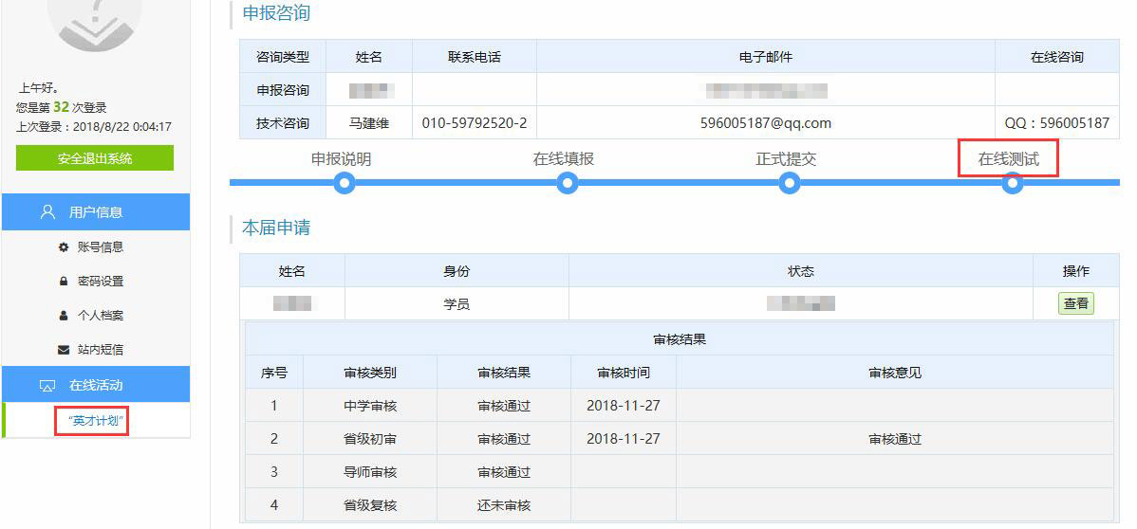
- 请认真阅读页面中的注意事项内容，然后点击【开始答题】按钮进行答题。注意事项如下：
1）开放时间：12月20日（周日），12月26日（周六），12月27日（周日）在线测试系统开放6次，生物10:00-11:30 和 14:00-15:30 ，数学、物理、化学、计算机10:00-12:00 和 14:00-16:00；（注意：学生只能选择一个时间段进行测试。）
2）考试时间：生物分别60分钟，数学、物理、化学、计算机分别90分钟；
3）考题数量：数学55道题（可准备计算器），物理、化学、生物分别100道题（可准备计算器），计算机9道题；
4）题目跳转方式：点击答题卡区域的题号答题，答题后题号会变成绿色，黄色为点击了未答题项，灰色为未点击未答题项，白色为即将点击项，答题时只能按顺序点击题号答题，可以跳过不会的题目选择下一题作答，绿色已答题目和黄色未答题目，可以随时点击跳转，修改相应答案；
5）题型：选项前是圆形按钮的为“单选题”，方形按钮的为“多选题”；
6）试卷提交：题目全部作答后点击【整体交卷】按钮提交试卷；
7）计时规则：在线测试时间段内无论是否答题，点击【开始答题】即自动计时( 答题时间内因不可控因素退出系统，重新登录答题，时间还是按首次开始答题时间计算,时间结束即考试结束，如果时间结束时没有手动提交答题系统自动提交答案并关闭考试，不能重复答题。)
8）浏览器：建议使用火狐浏览器，下载地址 http://www.firefox.com.cn/

4.点击答题卡区域的题号答题，答题后题号会变成绿色，黄色为点击了未答题项，灰色为未点击未答题项，白色为即将点击项，答题时只能按顺序点击题号答题，可以跳过不会的题目选择下一题作答，绿色已答题目和黄色未答题目，可以随时点击跳转，修改相应答案。题目全部作答后点击【整体交卷】按钮提交试卷。
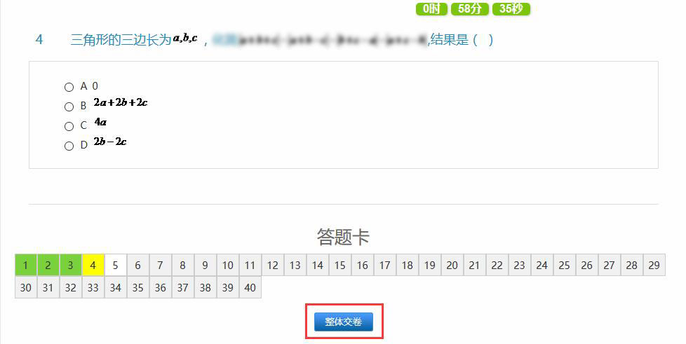
5.题目全部作答后点击【整体交卷】按钮提交试卷，页面会再次弹出是否确认提交按钮，点击【确定】试卷正式提交，考试完毕，点击【取消】返回考试页面，可继续答题。
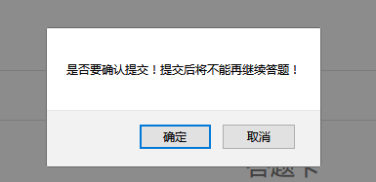

6.如果某省份未安排在此题库进行在线测试，点击【开始答题】按钮系统会提示学生【您申报学校未安排考试】。
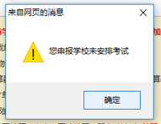
7.学生提交试卷或考试时间结束，再次点击【开始答题】按钮，系统会提示考生【您已经进行了考试】。
